Спортивная жизнь Заречного сельского поселения
На протяжении всего года спортивные команды поселения принимают участие в соревнованиях круглогодичной спартакиады Томского района, а так же в поселенческих соревнованиях и турнирах.
Еженедельно в спортивных залах поселения проходят тренировки.
№ | Краткие сведения  о мероприятии | Фото
1 | В сентябре прошли районные соревнования по баскетболу, где наша команда стала второй в районных соревнованиях. | 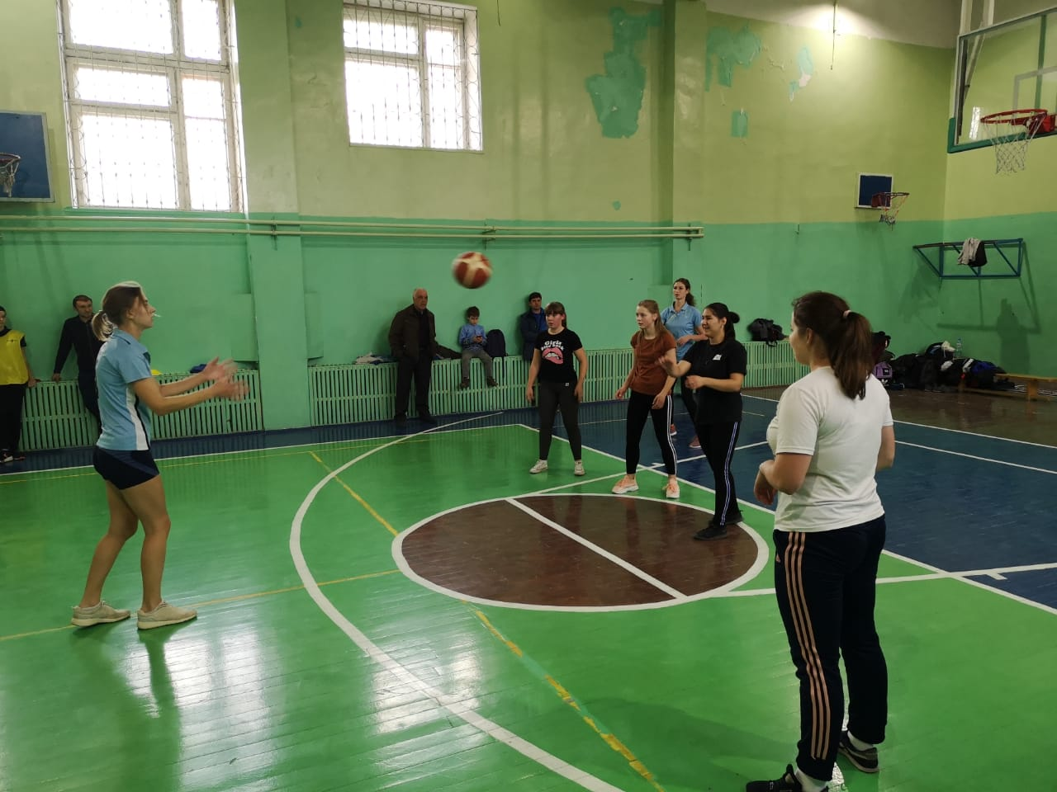 | 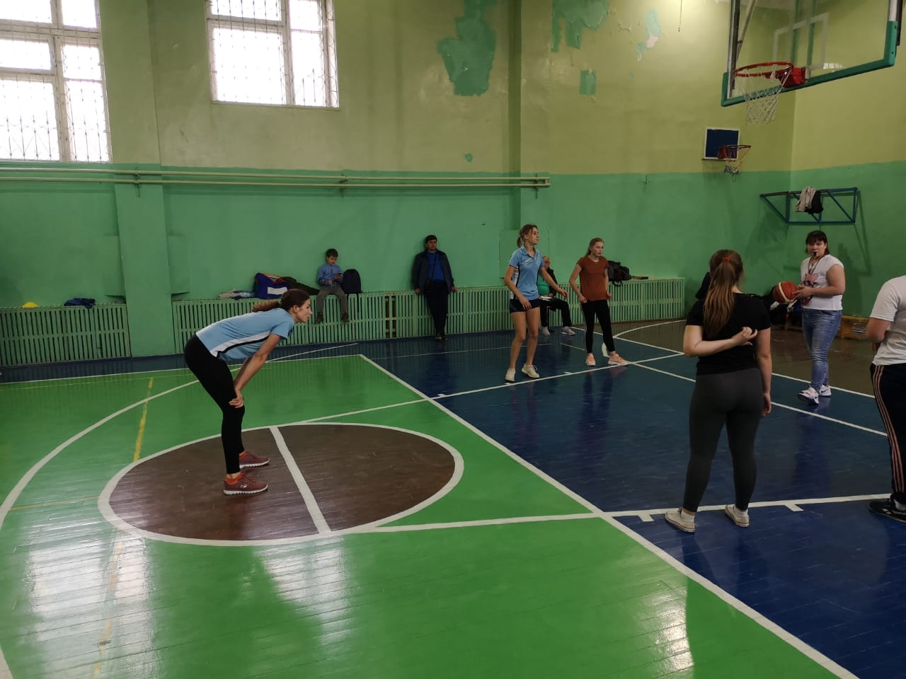
2 | Наши шахматисты Камалов Фарид и Брюховецкая Ольга стали бронзовыми призёрами в районных соревнованиях. | 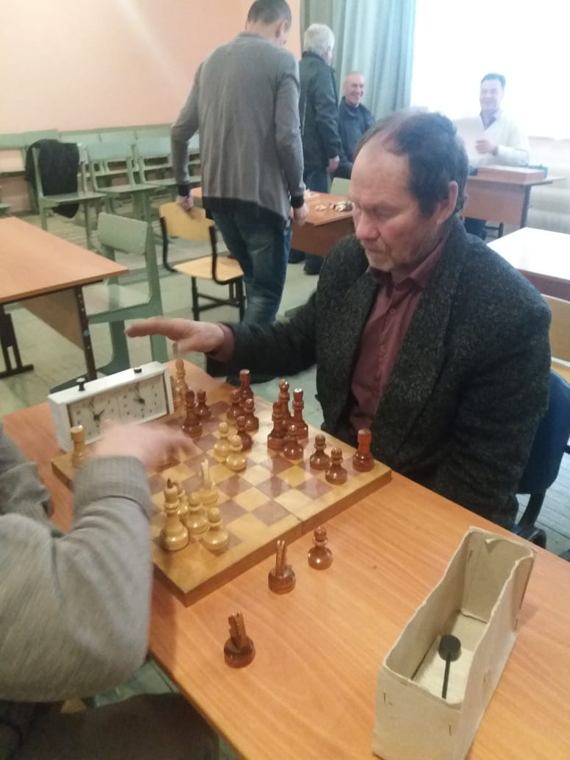 | 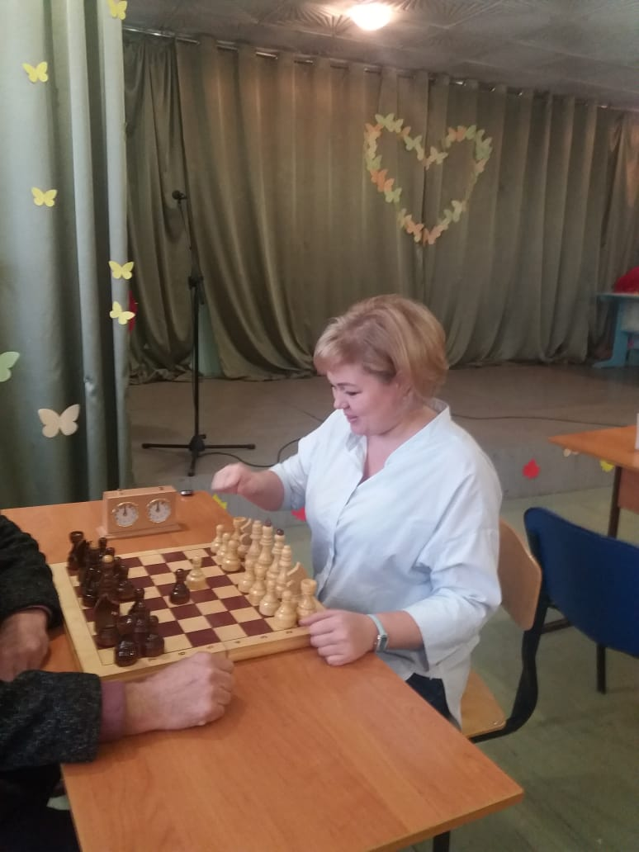
3 | В соревнованиях по стрельбе заняли 1 место Камаева Дарья, Широков Евгений, Новиков Дмитрий. | 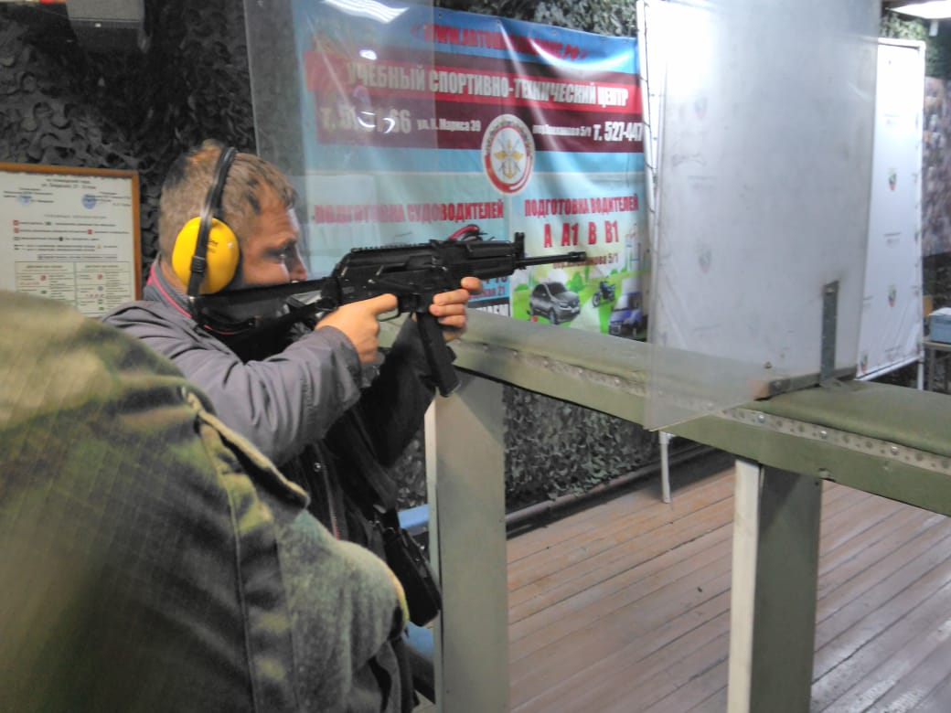
4 | В городских соревнованиях по тайскому боксу, под руководством тренера Троценко Дмитрия Борисовича, принял участие юный спортсмен из деревни Черная Речка - Муллакаев Тамерлан и занял 3 место. | 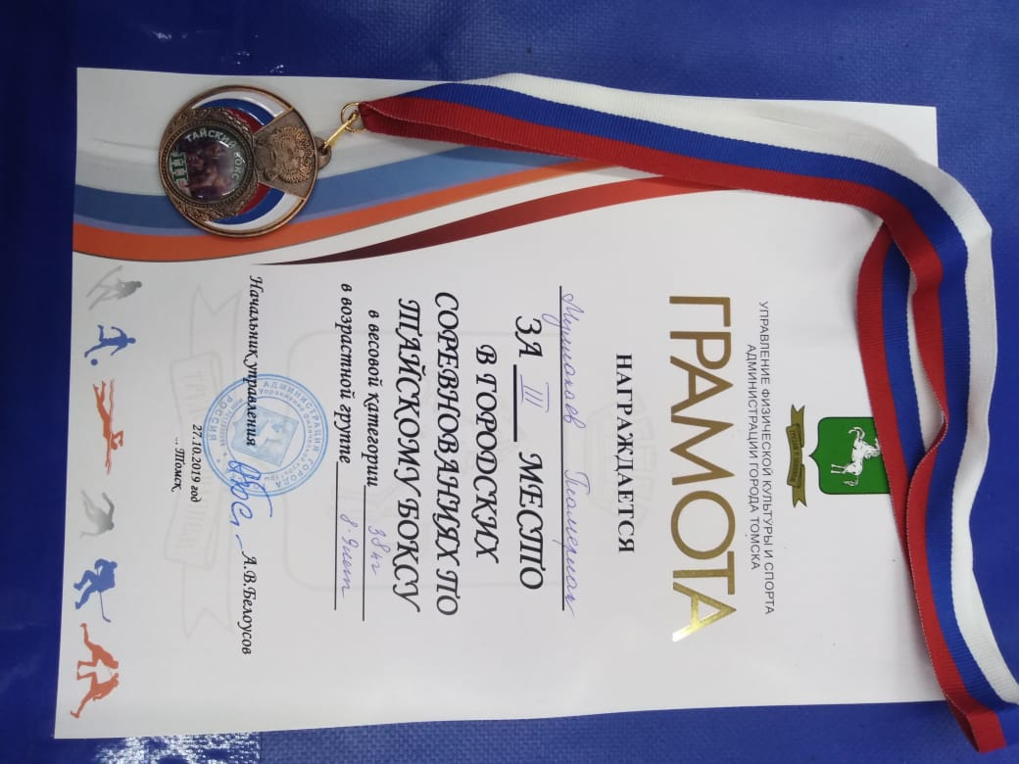 | 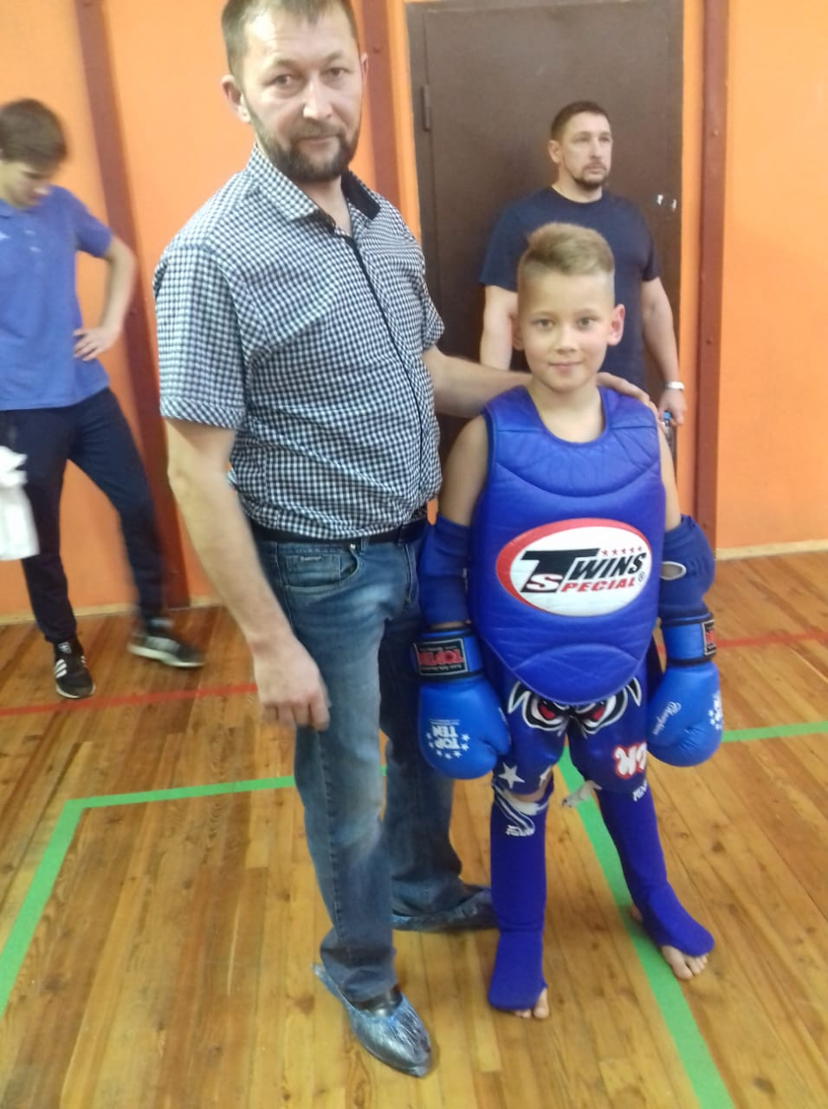

Особые успехи
С 4 по 6 октября 2019г. в Челябинской области в г.Пласт проходили Всероссийские соревнования по национальным видам спорта. Спортсменки нашего поселения Крюгер Татьяна и Насонова Виктория приняли участие в соревнованиях по гиревому спорту составе сборной команды Томской области, в результате команда стала серебряным призёром. Представителем команды был Шаров Николай Фёдорович.
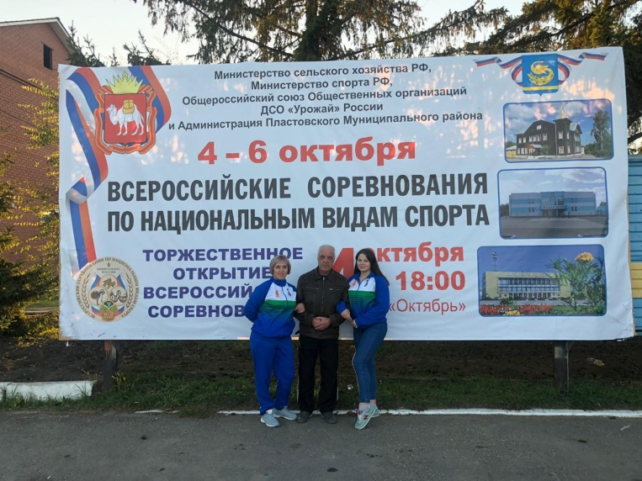 | 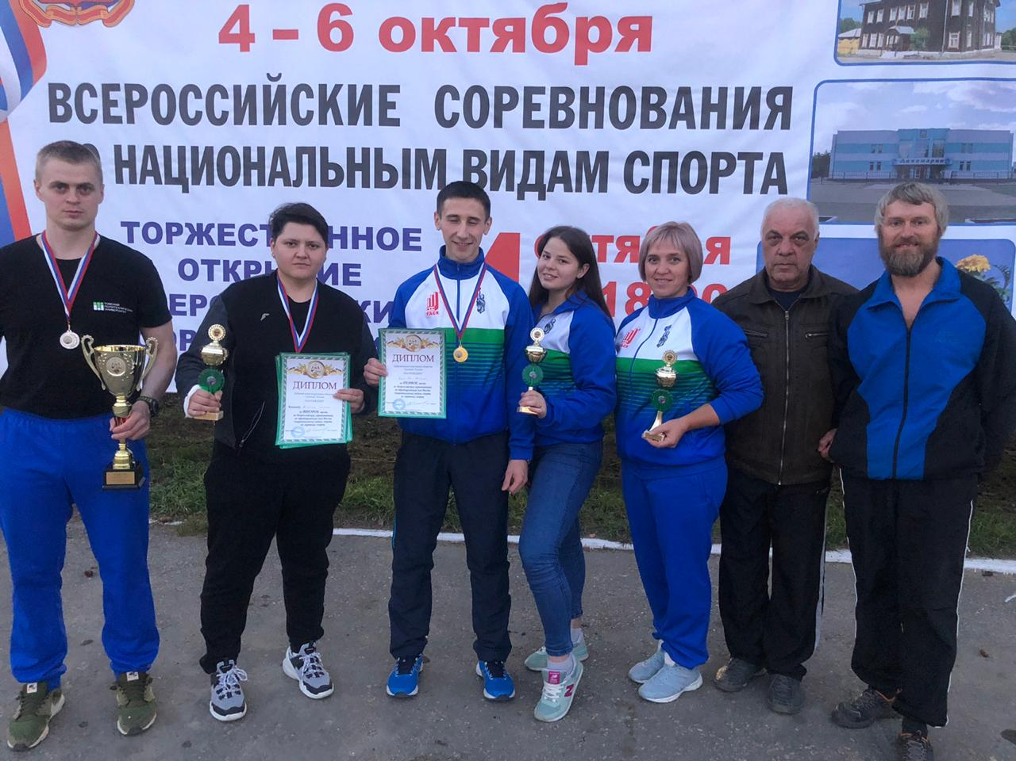

Информация подготовлена инструктором по ФК
Крюгер Т.С

